# LAPORAN PRAKTIKUM

**Teknik Simulasi**



|  |  |
| --- | --- |
| **Nama** | **: M. Ghazy Aditya B.** |
| **NIM** | **: 09030582226001** |
| **Prodi** | **: Teknik Komputer** |
| **Dosen** | **: Adi Hermansyah, S.Kom, M.T.** |

# PROGRAM STUDI TEKNIK KOMPUTER UNIVERSITAS SRIWIJAYA

**2023**

## JUDUL PRAKTIKUM

**PRAKTIKUM**

Penggunaan aplikasi cisco packet tracer

## TUJUAN PRAKTIKUM

* 1. Mengetahui cara penggunaan cisco tracer
  2. Dapat mengepoerasikan cisco packet tracer

## ALAT PRAKTIKUM

* 1. Koneksi internet
  2. Aplikasi cisco packet tracer
  3. Aplikasi github

## TEORI DASAR



Cisco Packet Tracer adalah apikasi yang berfungsi untuk merancang sebuah sistem dan juga topologi jaringan yang akan diterapkan didunia nyata menggunakan prangkat asli cisco, jika membuat topologi jaringan komputer tanpa menggunakan aplikasi ini akan memakan biaya yang cukup mahal. Oleh karna itu Cisco membuat aplikasi ini untuk media pembelajaran, tanpa membutuhkan biaya yang mahal.

Namun ada beberapa dari mereka yang belajar sudah menggunakan packet tracer dan diterapkan langsung di coscp asli, seseorang siswa yang mampu mengerti cisco akan mendapatkan Cisco Networking Academy melalui setifikasi Cisco Cartified Network Assciate (CCNA). Berguna untuk peluang kerja di bagian jaringan

1. **PROSEDUR PRAKTIKUM**
   1. login ke neta cad dan akan tampil tampilan seperti ini

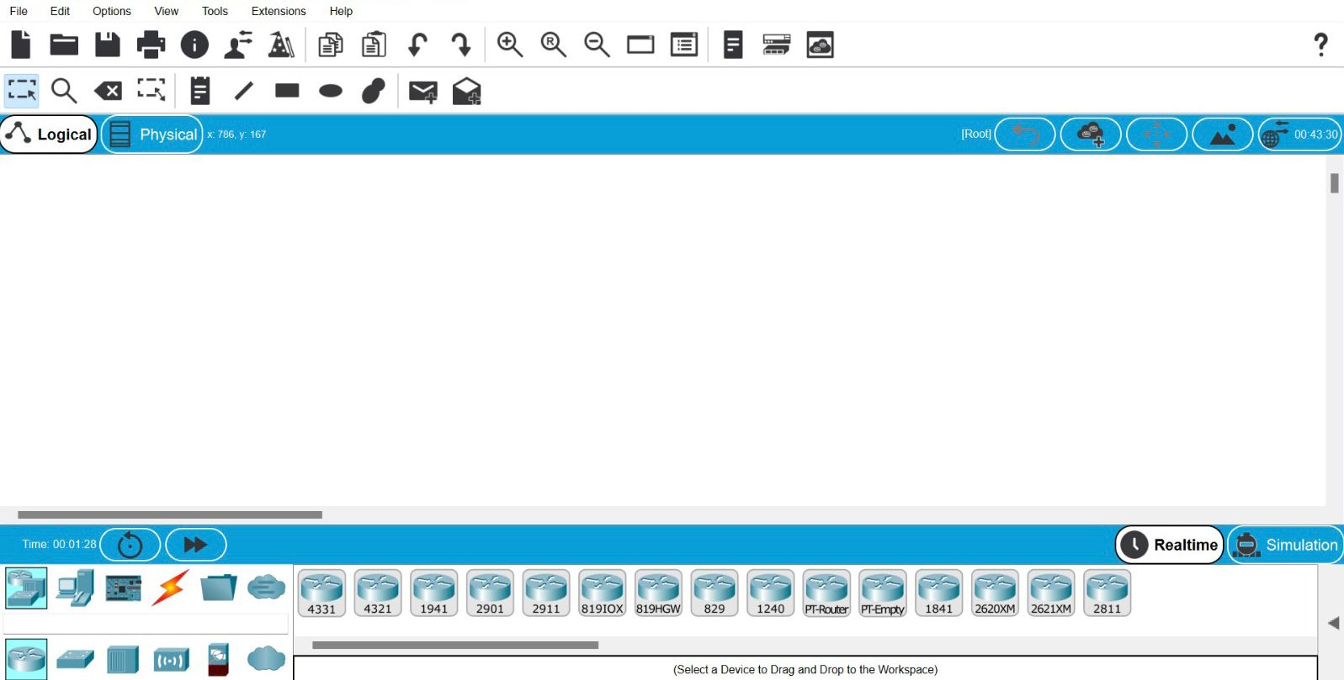

* 1. Selanjutnya kita akan melakukan simulasi LAN serta memasaukkan alamat IP

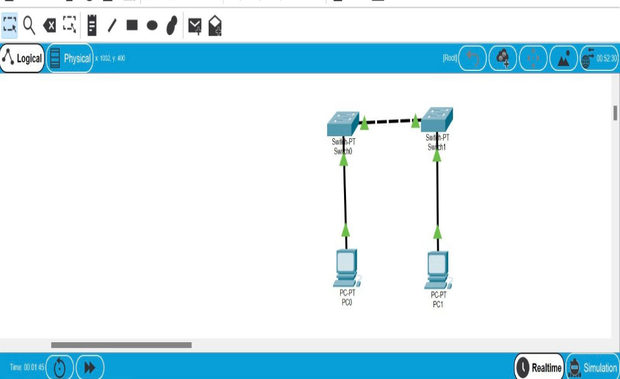

* 1. Terakhir Setelah dilakukan simulasi kita akan mengecek ping dengan cara memasukkan alamat ip nya

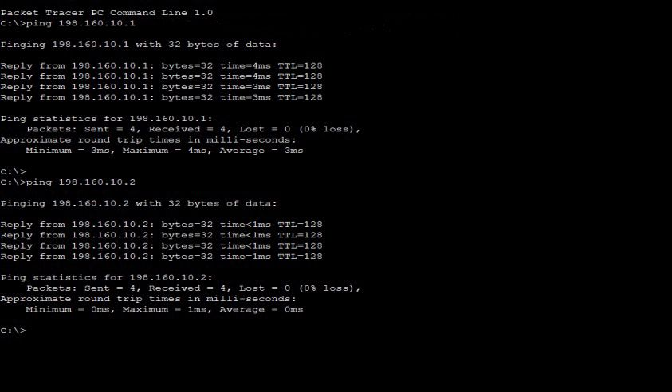

1. **KESIMPULAN**



Kesimpulan dari praktikum ini adalah untuk mengakses CISCO PACKET TRACER kita harus terhubung dengan internet. Cisco Packet Tracer adalah apikasi yang berfungsi untuk merancang sebuah sistem dan juga topologi jaringan yang akan diterapkan didunia nyata menggunakan prangkat asli cisco